BÀI 3: GIAO TIẾP TRỰC TUYẾN CƠ BẢN
Phần 1: Ứng dụng Gmail & Quản lý Danh bạ (Google Contacts)
a) Tạo nhóm liên hệ trong Google Contacts và gửi email cho nhóm:
Bước 1: Truy cập vào contacts.google.com.
Bước 2: Nhìn sang menu bên trái, nhấp vào biểu tượng dấu cộng + tại mục Nhãn (Labels), tạo nhãn mới tên là:Lop_26T9A2_K52.
Bước 3: Thêm email của các thành viên trong nhóm vào danh bạ và gán vào nhãn Nhom7_ThucHanh8_Mang.
Bước 4: Mở mail.google.com, bấm Soạn thư. Tại ô Đến (To), gõ tên nhãn Lop_26T9A2_K52, hệ thống sẽ tự điền toàn bộ email của các bạn trong nhóm, nhập chủ đề "Bài 8" và bấm gửi.
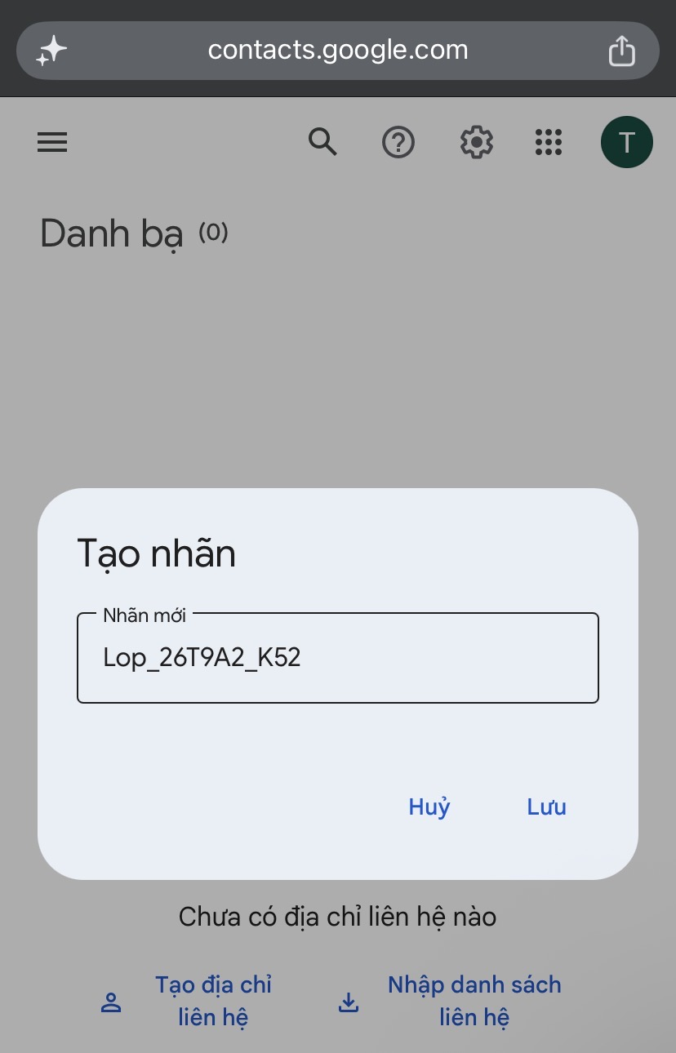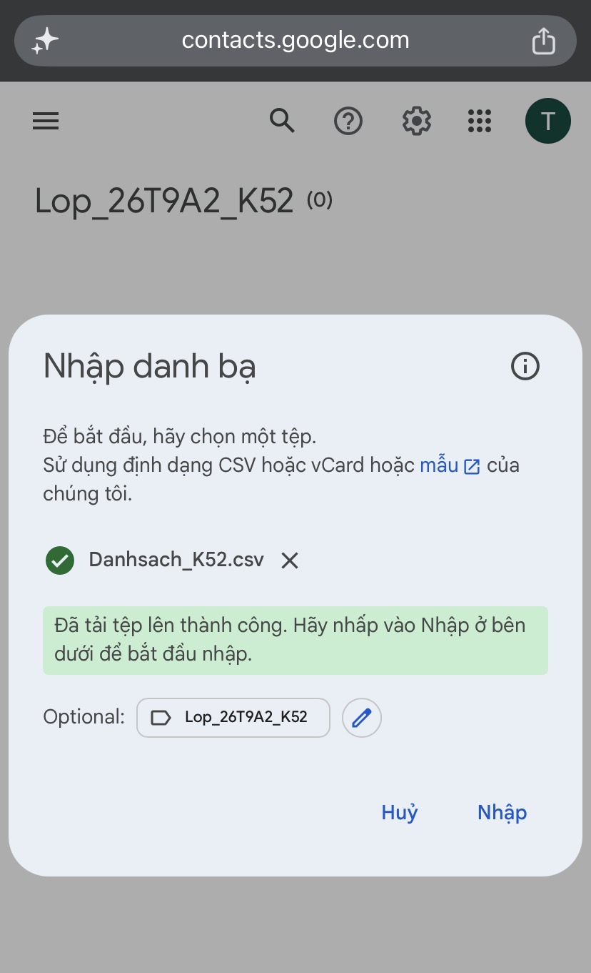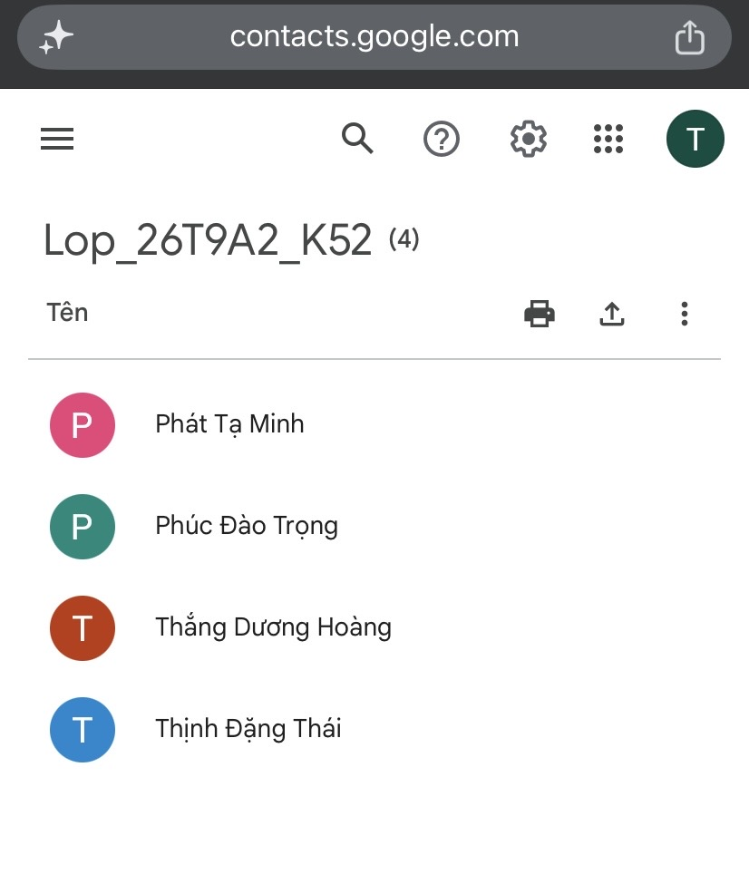
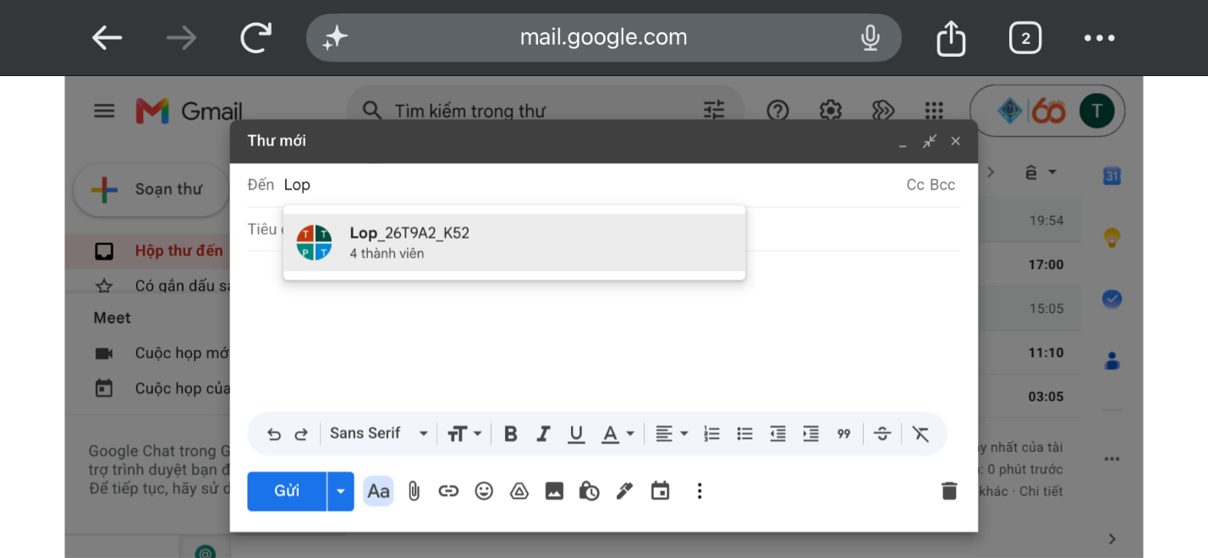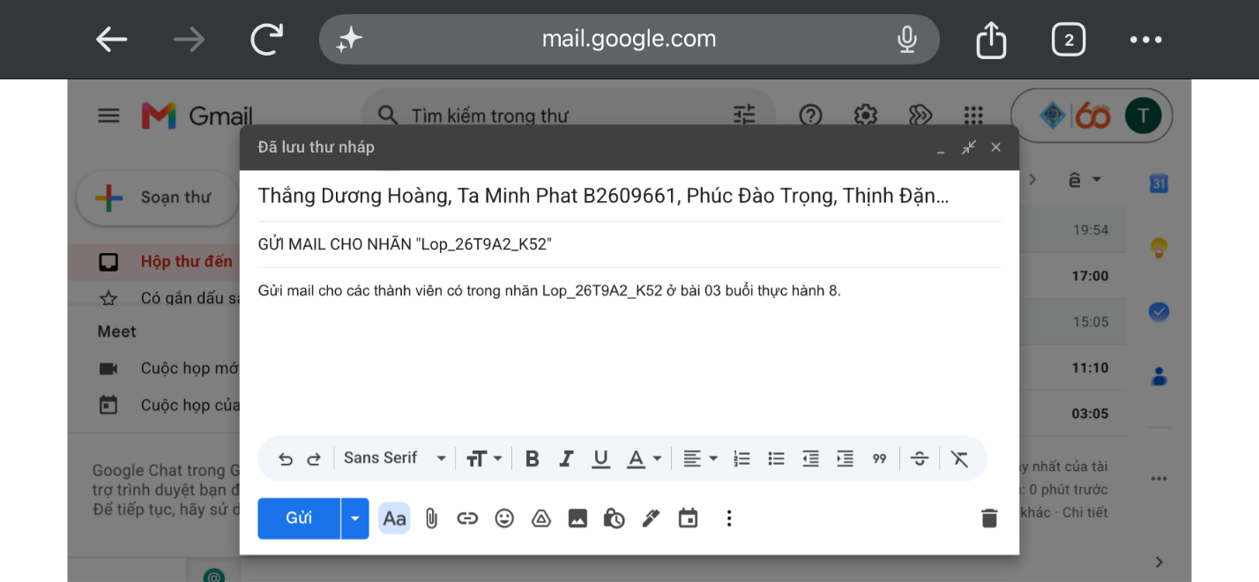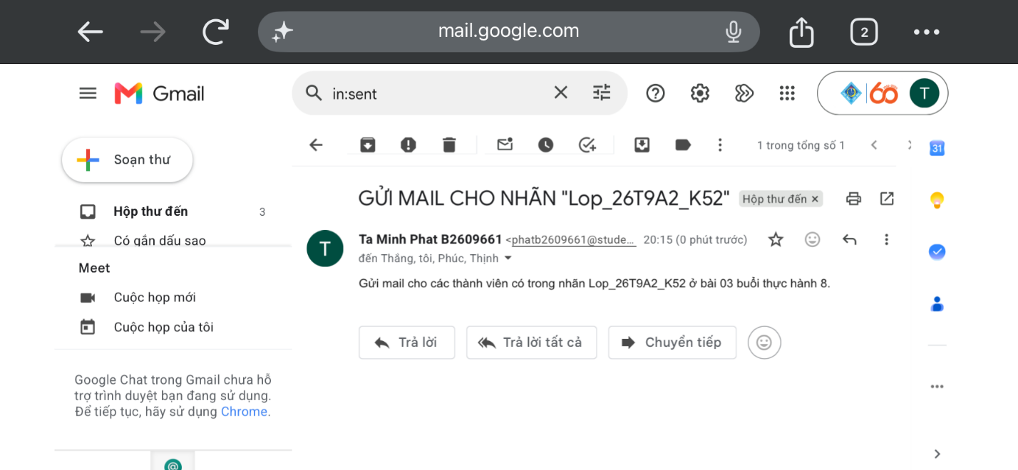

b) Tạo bộ lọc và tìm kiếm email của Giảng viên (lthtran@ctu.edu.vn):
Bước 1: Trên thanh tìm kiếm của Gmail, bấm vào biểu tượng Bộ lọc ở góc phải thanh tìm kiếm.
Bước 2: Tại ô Từ (From), nhập chính xác: lthtran@ctu.edu.vn.
Bước 3: Nhấn Tìm kiếm để trích xuất danh sách tất cả các email liên lạc từ Giảng viên.
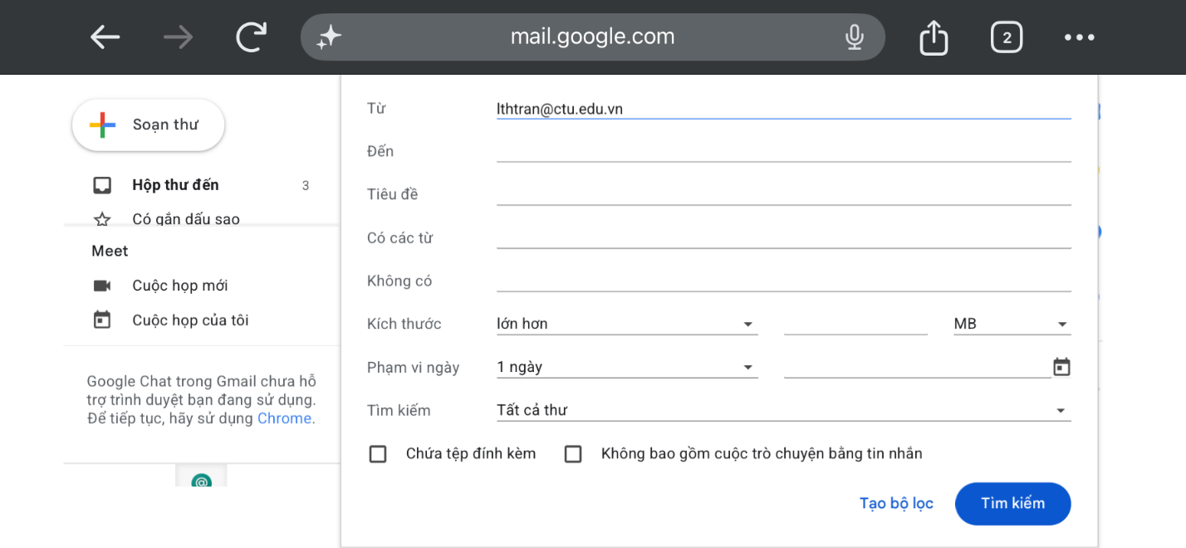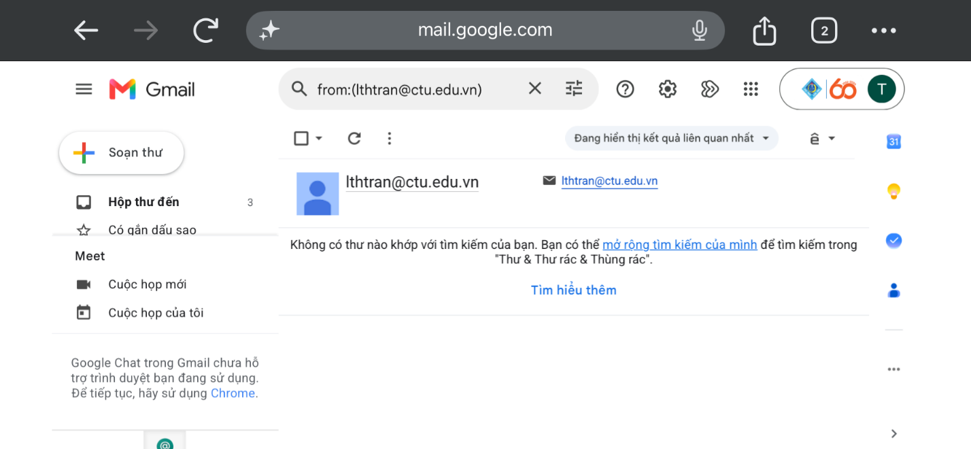
c) Tạo nhãn lớp và nạp danh bạ từ tệp CSV:
Bước 1: Trong Google Contacts, chọn mục Nhập (Import) ở menu bên trái.
Bước 2: Bấm Chọn tệp (Select file) và chọn tệp Lop_CNTT01_K55.csv đã tải về.
Bước 3: Bấm Nhập (Import) để đồng bộ danh sách lớp vào danh bạ Google Contacts.
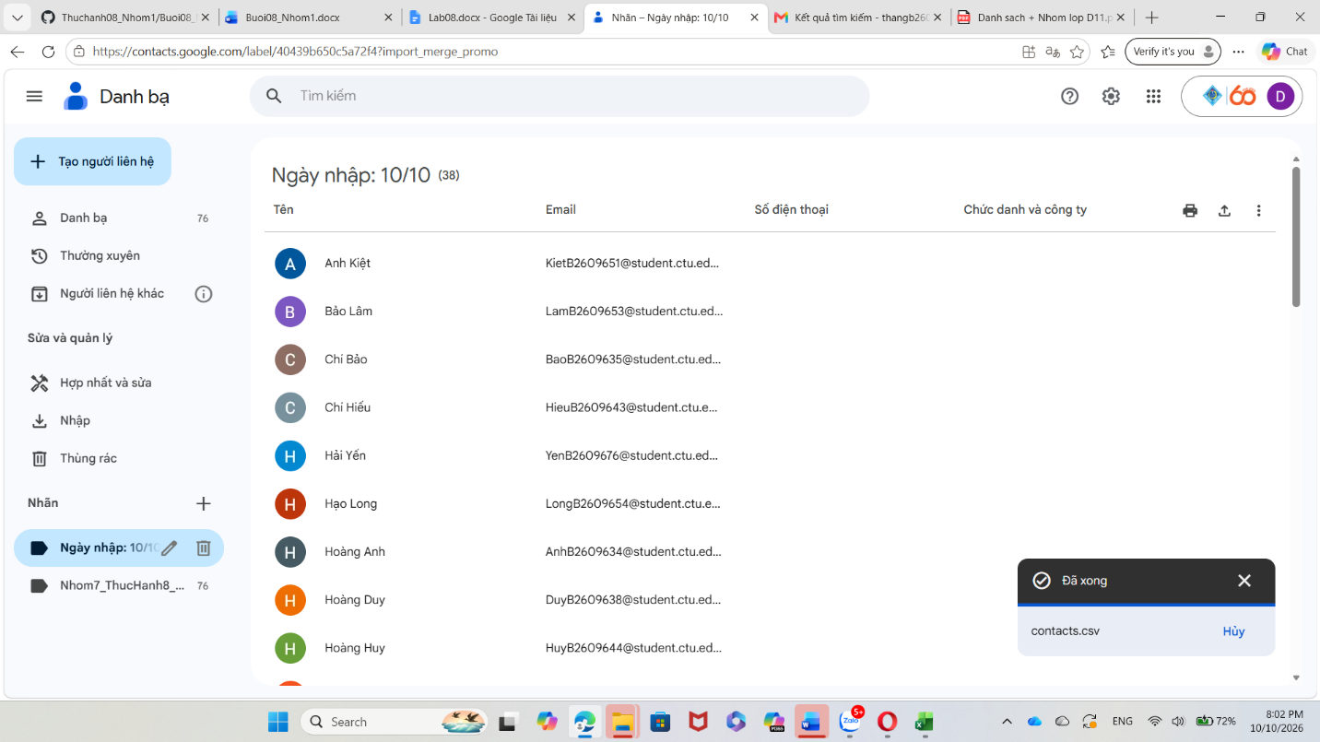
Phần 2: Mạng xã hội và Ứng dụng tin nhắn (Facebook & Zalo).
a) Tạo nhóm Zalo và khóa quyền gửi tin nhắn:
Bước 1: Mở ứng dụng Zalo, tạo nhóm làm việc thực hành.
Bước 2: Vào mục Quản lý nhóm, Bỏ tích chọn ô Gửi tin nhắn (chuyển chế độ chỉ cho phép Trưởng/Phó nhóm gửi tin).
Bước 3: Bật công tắc Cho phép dùng link tham gia nhóm và sao chép liên kết nhóm.
Đường link nhóm Zalo: https://zalo.me/g/nxxticu0ceffkxcel4la
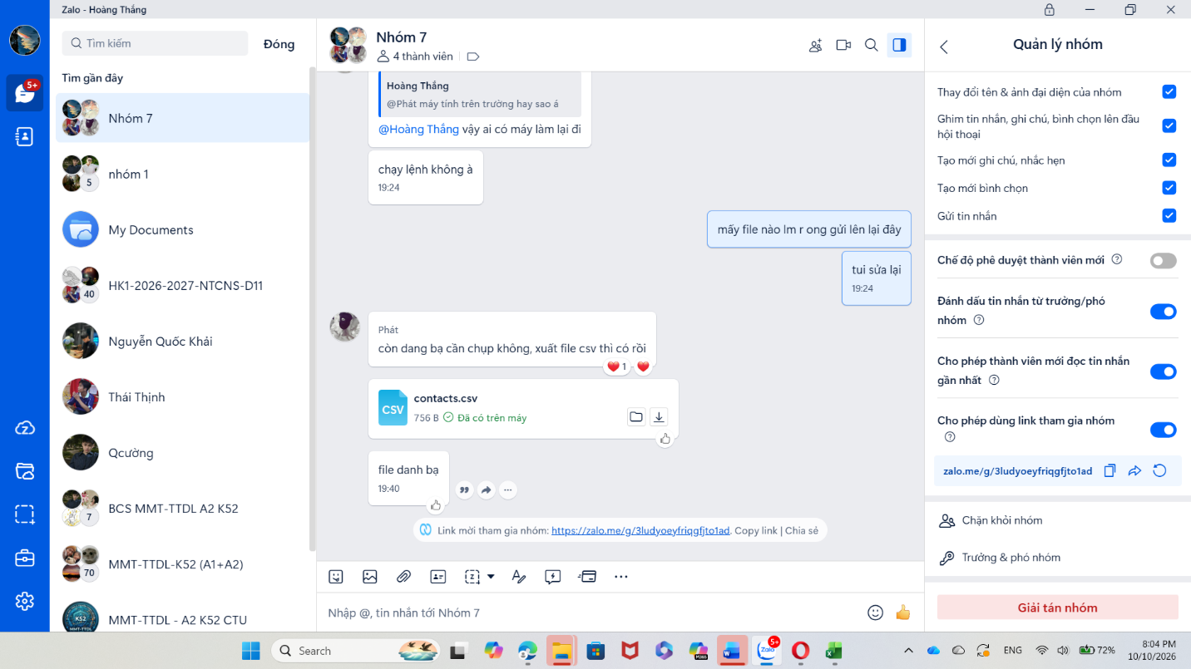
Ảnh: Bật công tắc Cho phép dùng link tham gia nhóm và sao chép liên kết nhóm.

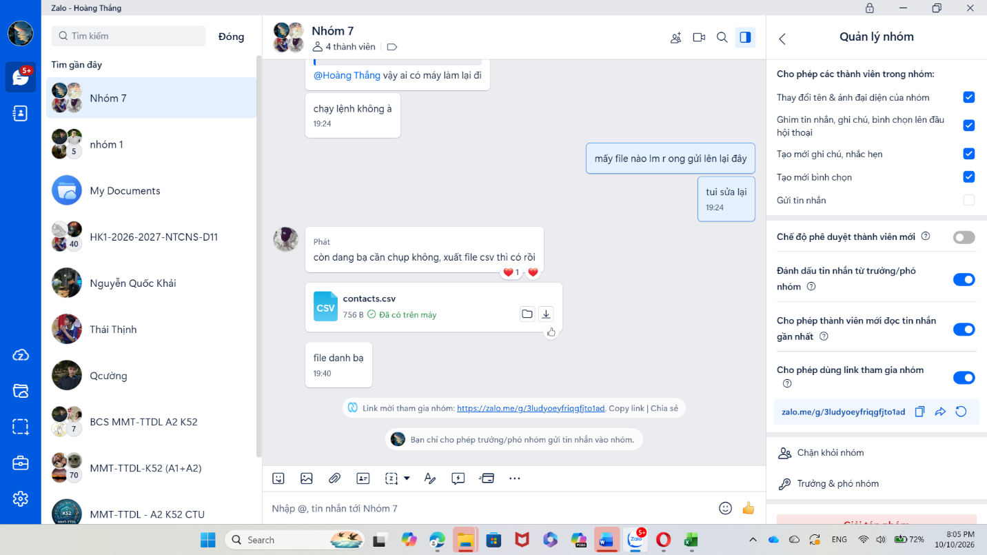Ảnh: Màn hình Cài đặt nhóm Zalo hiển thị ô "Gửi tin nhắn" đã bỏ chọn và link mời nhóm.
b) Tạo Fanpage Facebook và phân quyền quản trị:
Bước 1: Truy cập Facebook cá nhân, chọn mục Trang (Pages) và bấm Tạo trang mới.
Bước 2: Đặt tên trang: Nhóm thực hành mạng K52, chọn hạng mục Giáo dục và tạo trang.
Bước 3: Vào mục Cài đặt & quyền riêng tư nhấn trải nghiệm Trang mới nhấn quyền truy cập Trang (Page Access).
Bước 4: Tại mục Người có quyền truy cập trên Facebook, bấm Thêm mới và phân quyền quản trị cho bạn trong nhóm.
Link nộp bài Fanpage: https://www.facebook.com/profile.php?id=61595098478244
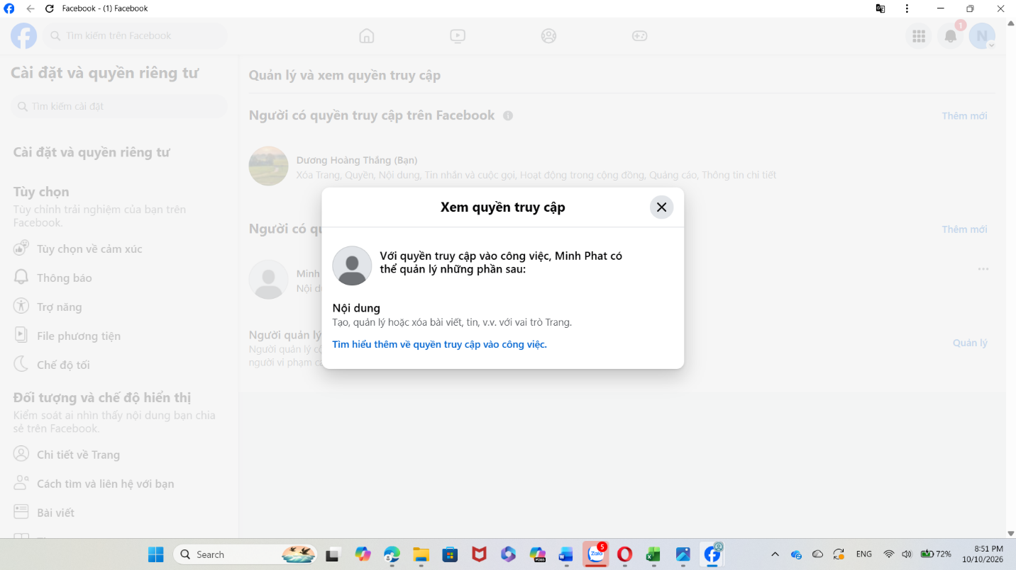
Phần 3: Họp trực tuyến qua Google Meet.
Bước 1: Truy cập meet.google.com, bấm Cuộc họp mới và nhấn Bắt đầu một cuộc họp tức thì.
Bước 2: Sao chép mã phòng họp hoặc đường link gửi cho các thành viên tham gia.
Bước 3: Duyệt thành viên vào phòng, bật microphone/camera và kiểm tra tính năng chia sẻ màn hình.
